МИНОБРНАУКИ РОССИИ

федеральное государственное бюджетное образовательное учреждение высшего образования

НИЖЕГОРОДСКИЙ ГОСУДАРСТВЕННЫЙ ТЕХНИЧЕСКИЙ

УНИВЕРСИТЕТ им. Р.Е.АЛЕКСЕЕВА

Институт радиоэлектроники и информационных технологий

Кафедра информатики и систем управления

ОТЧЕТ

по лабораторной работе №4

по дисциплине

Управление данными

РУКОВОДИТЕЛЬ:

________________ Балашова Т.И. (подпись)

СТУДЕНТ:

________________ Смирнова О.А.

(подпись)

17-АС

Работа защищена «___» ____________

С оценкой ________________________

Нижний Новгород

2020

**Вариант 18.**

Название порта: Таллин;

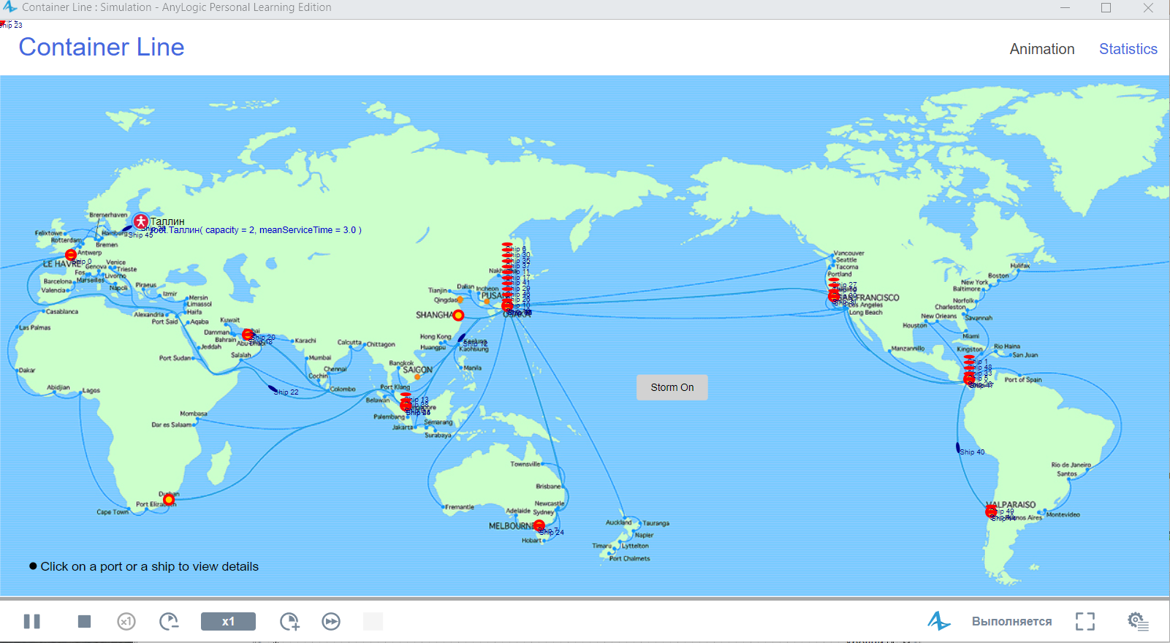

Свойства агента порта:

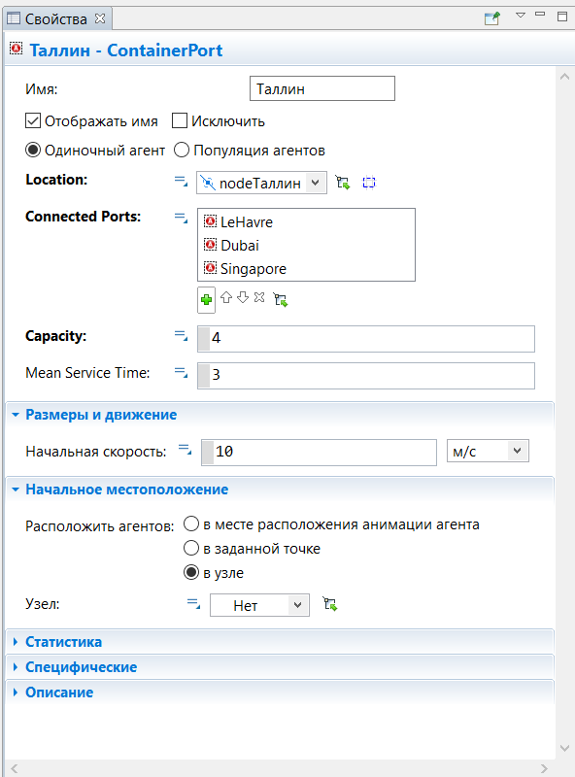

location – местоположение порта;

connectedPorts – связанные порты с рассматриваемым;

capacity – вместимость;

meanService Time – время обслуживания;

arrival – количество заплывших в порт кораблей;

service – количество кораблей на обслуживании или в очереди;

leavePort – количество кораблей которые покинули порт;

resources – количество занятых мест и загруженность порта в процентах.

КПД (%) = ; Простой (%) = 1 – КПД;

Вместимость порта: 2

Storm off:

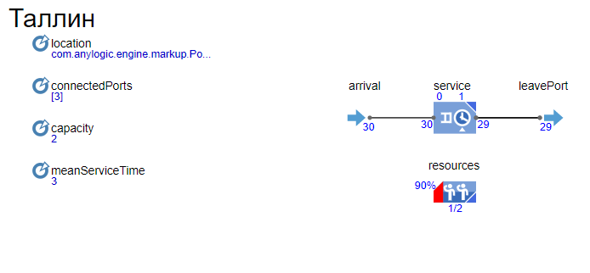

Storm on:

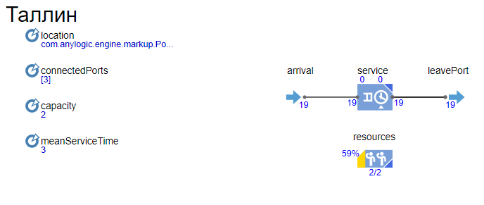

Вместимость порта: 3

Storm off

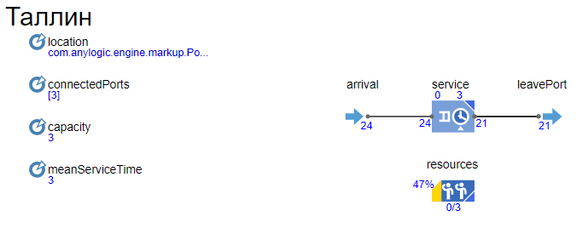

Storm on

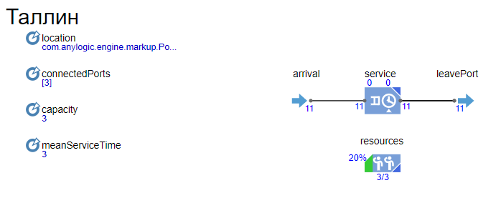

Вместимость порта: 4

Storm off

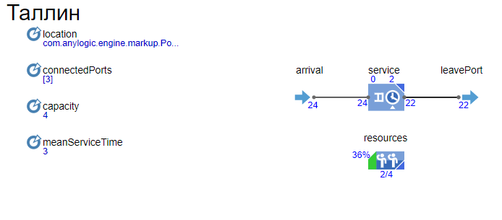

Storm on

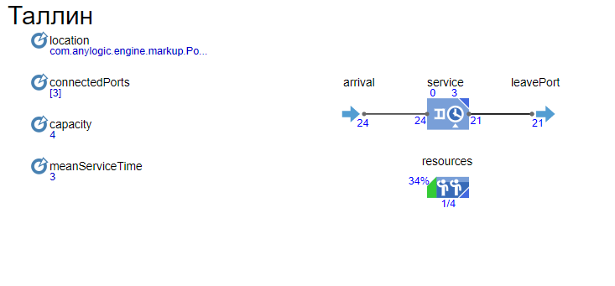

Вместимость порта: 5

Storm off

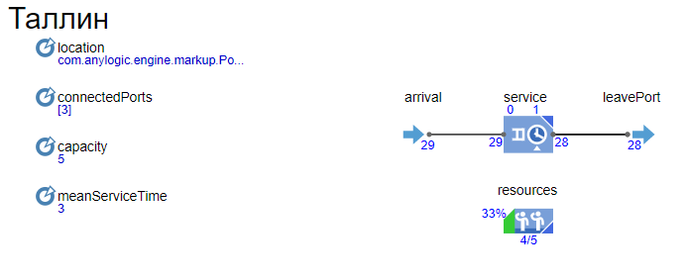

Storm on

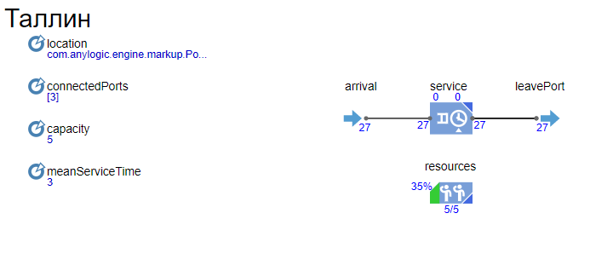

Вместимость порта: 6

Storm off

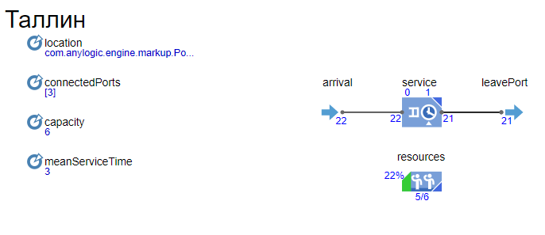

Storm on

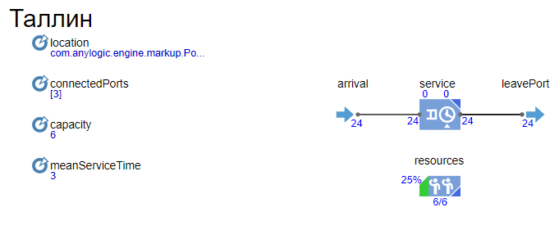

Вместимость порта: 7

Storm off

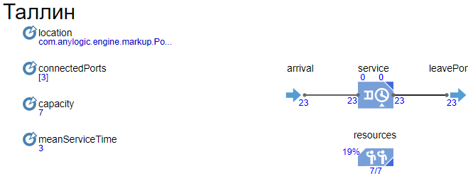

Storm on

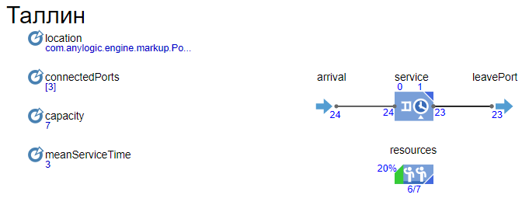

Вместимость порта: 8

Storm off

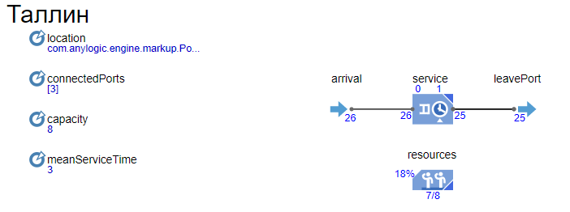

Storm on

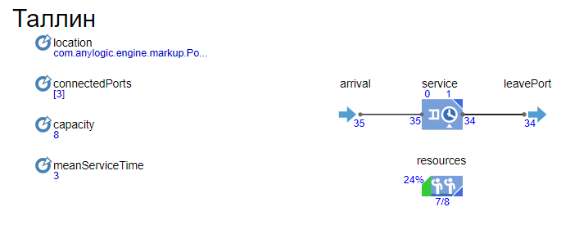

Storm off

|  |  |  |  |  |
| --- | --- | --- | --- | --- |
| capacity | arrival | leavePort | КПД (%) | Простой (%) |
| 2 | 30 | 29 | 96,6 | 3,4 |
| 4 | 24 | 22 | 91,6 | 8,4 |
| 6 | 22 | 21 | 95,4 | 4,6 |
| 8 | 26 | 25 | 96,1 | 3,9 |

Storm on

|  |  |  |  |  |
| --- | --- | --- | --- | --- |
| capacity | arrival | leavePort | КПД (%) | Простой (%) |
| 2 | 19 | 19 | 100,0 | 0,0 |
| 4 | 24 | 21 | 87,5 | 12,5 |
| 6 | 24 | 24 | 100,0 | 0,0 |
| 8 | 35 | 34 | 97,1 | 2,9 |
|  |  |  |  |  |

КПД при вместительности 2: 98,3%

КПД при вместительности 4: 89,55%

КПД при вместительности 6: 97,7%

КПД при вместительности 8: 96,6%

**Вывод:**

Наибольшая эффективность порта при его вместимости 2.